КОМИТЕТ  РЕСПУБЛИКИ ТАТАРСТАН  ПО ОХРАНЕ ОБЪЕКТОВ КУЛЬТУРНОГО НАСЛЕДИЯ |  | ТАТАРСТАН РЕСПУБЛИКАСЫНЫӉ МӘДӘНИ МИРАС ОБЪЕКТЛАРЫН САКЛАУ КОМИТЕТЫ

ПРИКАЗ БОЕРЫК
 | г. Казань | №

Об утверждении границ и особого режима использования территории выявленного объекта культурного (археологического) наследия «Сихтерминский курган», расположенного в Алькеевском муниципальном районе Республики Татарстан

В соответствии с Федеральным законом от 25 июня 2002 года № 73-ФЗ
«Об объектах культурного наследия (памятниках истории и культуры) народов Российской Федерации», Законом Республики Татарстан от 1 апреля 2005 года
№ 60-ЗРТ «Об объектах культурного наследия в Республике Татарстан», постановлением Кабинета Министров Республики Татарстан от 12.07.2018 № 565 «Вопросы Комитета Республики Татарстан по охране объектов культурного наследия» п р и к а з ы в а ю:
1. Утвердить:
границы территории выявленного объекта культурного (археологического) наследия «Сихтерминский курган», расположенного в Алькеевском муниципальном районе Республики Татарстан, согласно приложению № 1 к настоящему приказу;
особый режим использования территории выявленного объекта культурного (археологического) наследия «Сихтерминский курган », расположенного в Алькеевском муниципальном районе Республики Татарстан, согласно приложению № 2 к настоящему приказу.
2. Отделу учета объектов культурного наследия и градостроительной деятельности обеспечить внесение сведений о границах территории указанного объекта культурного наследия в Единый государственный реестр недвижимости.
3. Контроль за исполнением настоящего приказа оставляю за собой.

Председатель И.Н. Гущин

Приложение № 1
к приказу Комитета
Республики Татарстан по охране объектов культурного наследия от № ________

Границы территории
выявленного объекта культурного (археологического) наследия
«Сихтерминский курган», расположенного в Алькеевском муниципальном районе Республики Татарстан

Текстовое описание местоположения границ выявленного объекта культурного (археологического) наследия «Сихтерминский курган»

Объект расположен в Алькеевском муниципальном районе, с. Сиктерме. Памятник расположен в 0,78 километрах к северо-востоку от северо-восточной окраины с. Сиктерме, в 3,74 километрах к западу от западной окраины с. Старая Хурада, на водоразделе р. Инчи и р. Шапкинки (правые притоки р. Аты, правый приток р. Малый Черемшан.
Линия границ территории объекта культурного наследия проходит:
Сведения о частях границы
Обозначение части границы |  | Описание прохождения части границы
от точки | до точки | Описание прохождения части границы
1 | 2 | на северо-восток(азимут 49°52'05",57) 19,9 метра
2 | 3 | на восток-северо-восток (азимут 69°22'45",29) 19,9 метра
3 | 4 | на восток (азимут 83°50'52",91) 19,9 метра
4 | 5 | на восток (азимут 96°58'00",57) 19,9 метра
5 | 6 | на восток-юго-восток (азимут 111°37'12",67) 19,9 метра
6 | 7 | на юго-восток (азимут 131°36'11",26) 19,9 метра
7 | 8 | на юг-юго-восток (азимут 162°07'15",80) 19,9 метра
8 | 9 | на юг-юго-запад (азимут 200°05'23",40) 19,9 метра
9 | 10 | на юго-запад (азимут 229°52'09",38) 19,9 метра
10 | 11 | на запад-юго-запад(азимут 249°22'45",89) 19,9 метра
11 | 12 | на запад (азимут 263°50'52",41) 19,9 метра
12 | 13 | на запад (азимут 276°58'00",39) 19,9 метра
13 | 14 | на запад-северо-запад (азимут 291°37'11",83) 19,9 метра
14 | 15 | на северо-запад (азимут 311°36'08",76) 19,9 метра
15 | 16 | на север-северо-запад (азимут 342°07'08",74) 19,9 метра
16 | 1 | на север-северо-восток(азимут 20°05'16",78) 19,9 метра

Ситуационный план местоположения выявленного объекта культурного (археологического) наследия «Сихтерминский курган», расположенного
в Алькеевском муниципальном районе Республики Татарстан

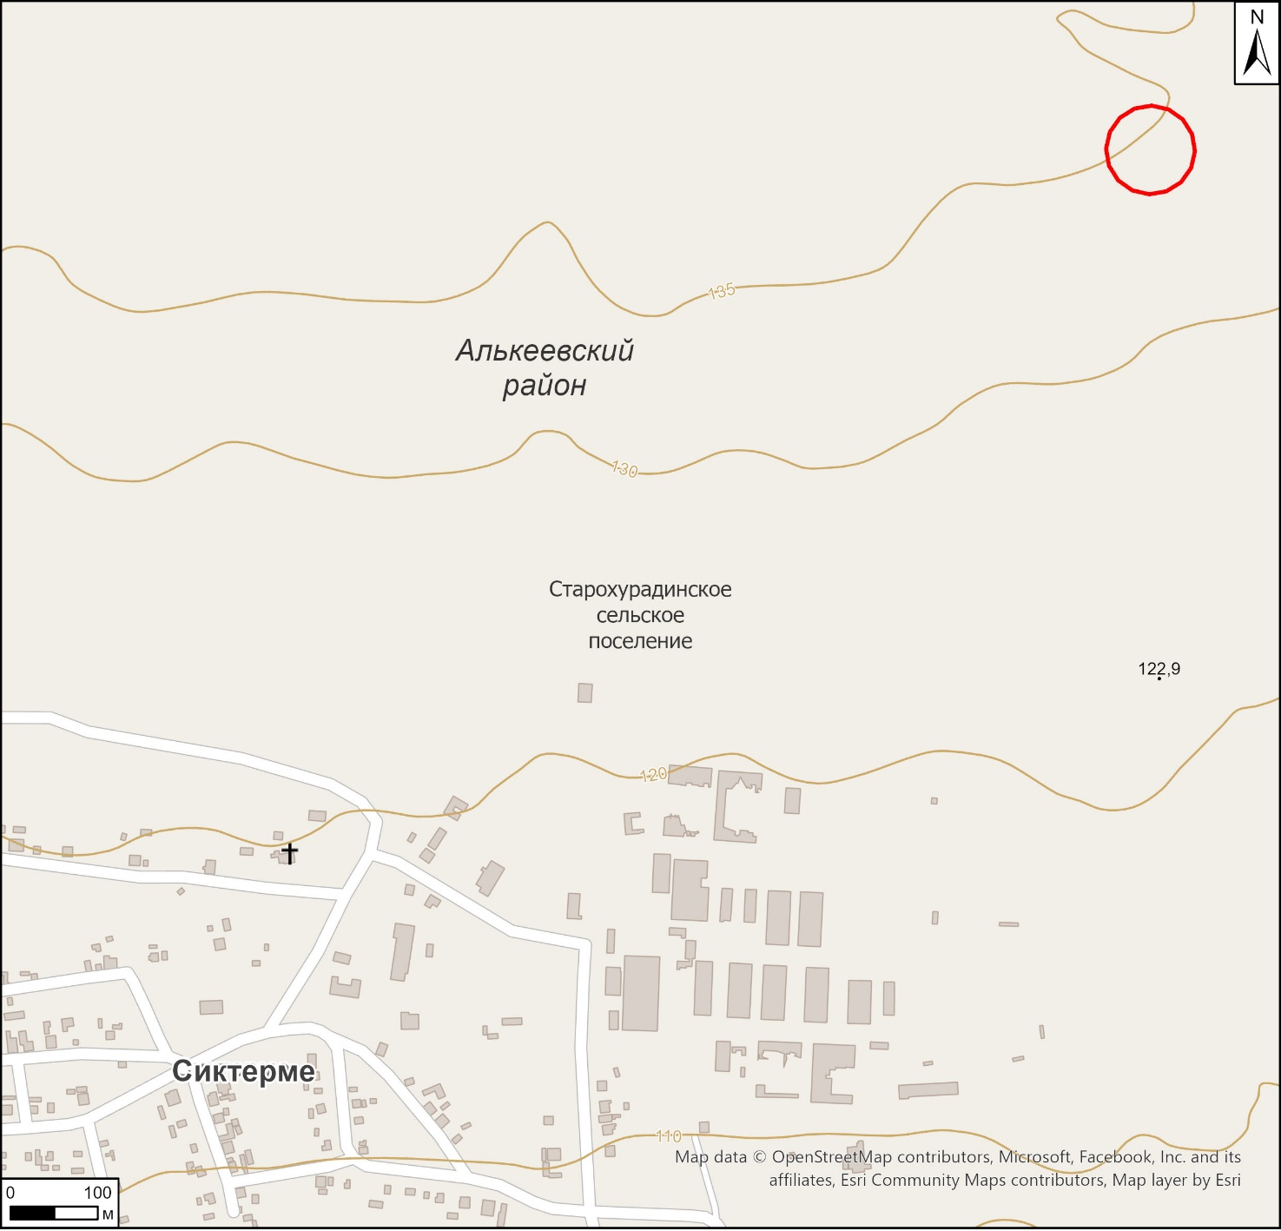

Условные обозначения:

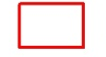 | - - граница месторасположения объекта

Карта (схема) границ территории выявленного объекта культурного (археологического) наследия «Сихтерминский курган», расположенного
в Алькеевском муниципальном районе Республики Татарстан

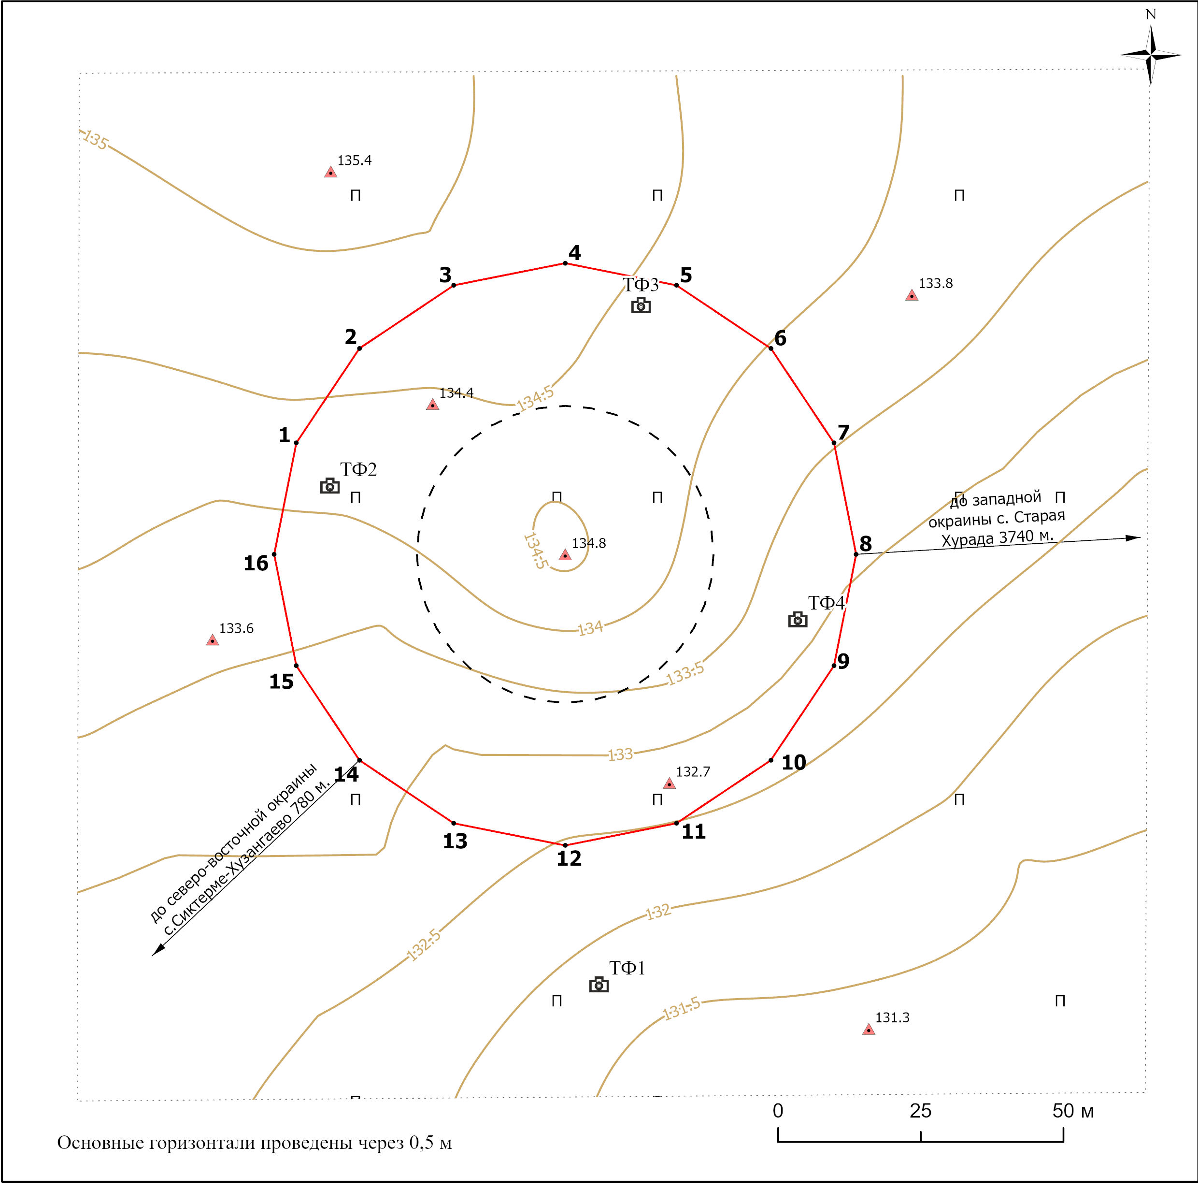
Условные обозначения:
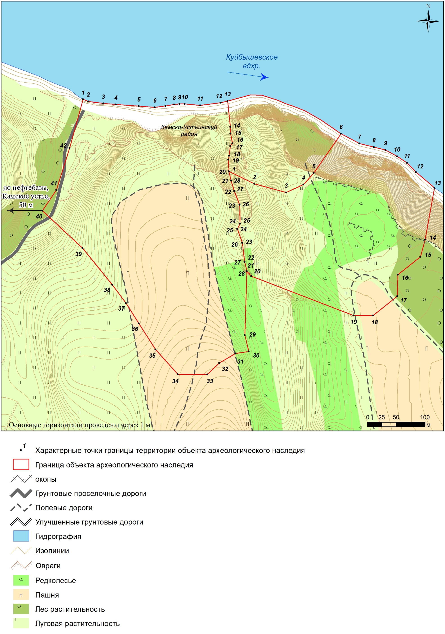 | - характерная точка границ территории объекта |  | - точка фотофиксации
  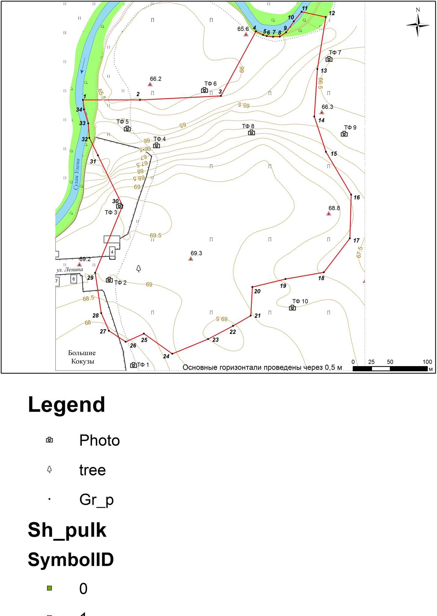
 | - граница территории объекта |  | - насыпь кургана
 | - отметки высот | 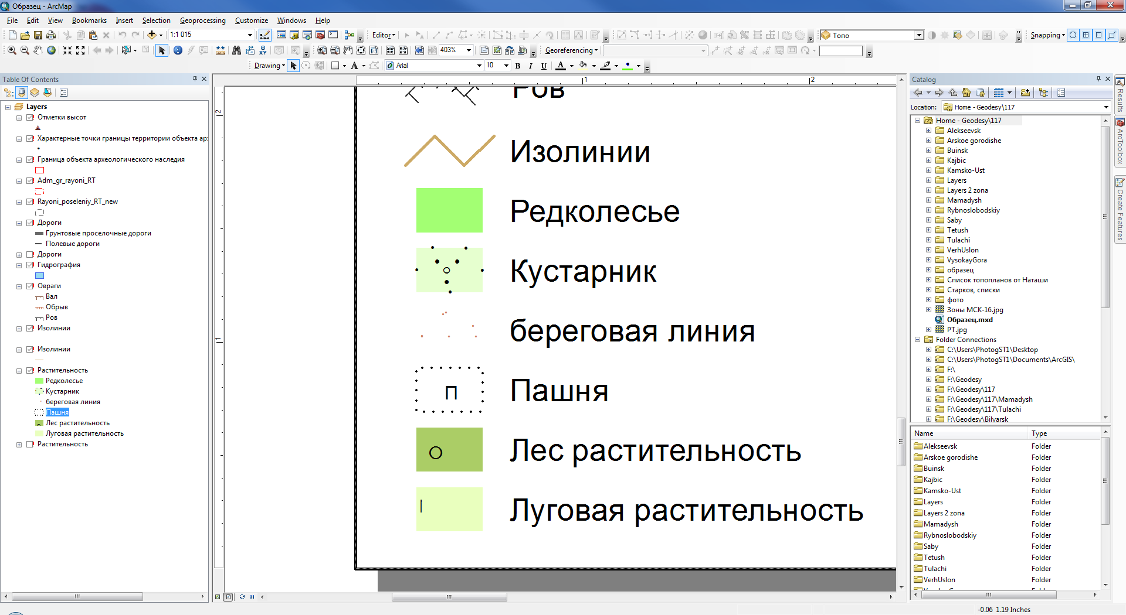 | - пашня
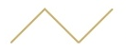 | - изолинии

Перечень координат характерных точек
границ территории выявленного объекта культурного (археологического) наследия «Сихтерминский курган», расположенного в Алькеевском муниципальном районе Республики Татарстан

№ точки | Координаты точки в местной системе координат (МСК-16) |  | Координаты точки во Всемирной геодезической системе координат 1984 года (WGS-84)
№ точки | X | Y | N | E
 | 363620.55 | 1354172.33 | 54.779005 | 49.873647
 | 363637.10 | 1354183.38 | 54.779153 | 49.873822
 | 363648.15 | 1354199.93 | 54.779250 | 49.874081
 | 363652.04 | 1354219.44 | 54.779283 | 49.874385
 | 363648.15 | 1354238.96 | 54.779246 | 49.874688
 | 363637.10 | 1354255.51 | 54.779145 | 49.874943
 | 363620.55 | 1354266.56 | 54.778995 | 49.875111
 | 363601.04 | 1354270.44 | 54.778819 | 49.875168
 | 363581.52 | 1354266.56 | 54.778645 | 49.875104
 | 363564.97 | 1354255.51 | 54.778497 | 49.874929
 | 363553.92 | 1354238.96 | 54.778400 | 49.874670
 | 363550.04 | 1354219.44 | 54.778367 | 49.874366
 | 363553.92 | 1354199.93 | 54.778404 | 49.874064
 | 363564.97 | 1354183.38 | 54.778505 | 49.873809
 | 363581.52 | 1354172.33 | 54.778655 | 49.873640
 | 363601.04 | 1354168.44 | 54.778830 | 49.873583
 | 363620.55 | 1354172.33 | 54.779005 | 49.873647

Приложение № 2
к приказу Комитета
Республики Татарстан по охране объектов культурного наследия от № ________

Особый режим использования
территории выявленного объекта культурного (археологического) наследия «Сихтерминский курган», расположенного в Алькеевском муниципальном районе Республики Татарстан

Особый режим использования земельных участков, в границах которых располагается объект археологического наследия, предусматривает возможность проведения археологических полевых работ в порядке, установленном Федеральным законом от 25 июня 2002 года № 73-ФЗ «Об объектах культурного наследия (памятниках истории и культуры) народов Российской Федерации» (далее – Федеральный закон № 73-ФЗ), земляных, строительных, мелиоративных, хозяйственных работ, указанных в статье 30 Федерального закона № 73-ФЗ работ по использованию лесов и иных работ при условии обеспечения сохранности выявленного объекта археологического наследия, а также обеспечения доступа граждан к нему.
1. Разрешается:
проведение работ по изучению объекта археологического наследия, включая работы, имеющие цель поиска и изъятия археологических предметов, на основании разрешения (открытого листа), выданного федеральным органом охраны объектов культурного наследия;
проведение изыскательских, проектных, земляных, строительных, мелиоративных, хозяйственных работ, указанных в статье 30 Федерального закона № 73-ФЗ работ по использованию лесов и иных работ в границах территории выявленного объекта археологического наследия, при условии реализации согласованных с уполномоченным органом в области сохранения, использования, популяризации и охраны объектов культурного наследия обязательных разделов об обеспечении сохранности объекта археологического наследия в проектах проведения таких работ или проектов обеспечения сохранности объекта археологического наследия либо плана проведения спасательных археологических полевых работ, включающих оценку воздействия проводимых работ на объект археологического наследия;
организация доступа граждан к объекту археологического наследия в соответствии с законодательством.
2. Запрещается:
проведение изыскательских, проектных, земляных, строительных, мелиоративных, хозяйственных работ, указанных в статье 30 Федерального закона № 73-ФЗ работ по использованию лесов и иных работ в границах территории выявленного объекта археологического наследия, без реализации согласованных с уполномоченным органом в области сохранения, использования, популяризации и охраны объектов культурного наследия обязательных разделов об обеспечении сохранности объекта археологического наследия в проектах проведения таких работ или проектов обеспечения сохранности объекта археологического наследия либо плана проведения спасательных археологических полевых работ, включающих оценку воздействия проводимых работ на объект археологического наследия.

